PHÒNG GD & ĐT HƯƠNG THỦY  TRƯỜNG THCS THỦY PHƯƠNG | CỘNG HÒA XÃ HỘI CHỦ NGHĨA VIỆT NAM  Độc lập – Tự do – Hạnh phúc
SÁNG KIẾN CẢI TIẾN KĨ THUẬT
Đề nghị công nhận danh hiệu thi đua: Chiến sĩ thi đua cấp Tỉnh
Năm học: 2012 – 2013
I. SƠ LƯỢC LÍ LỊCH
Họ và tên: CHÂU THỊ BÍCH HUYỀN Giới tính: nữ
Ngày, tháng, năm sinh: 28-12-1966
Quê quán: Hương Vân, Hương Trà, Thừa Thiên Huế.
Nơi thường trú: 106- Đường Minh Mạng - Thành phố Huế.
Nơi công tác: Trường THCS Thuỷ Phương.
Chức vụ hiện nay: Giáo viên
Trình độ chuyên môn: ĐHSP Hoá.
II. SƠ LƯỢC ĐẶC ĐIỂM TÌNH HÌNH ĐƠN VỊ
1. Đội ngũ CBGVNV
Đầu năm học trường có 70 CBGVNV, cuối HK I có 02 GV chuyển công tác về Thành phố Huế. Hiện tại trường có 68 CBGVNV trong đó BGH 03, GV 59, NV 06. Trình độ dại học 48, cao đẳng 18 và trung cấp 02 (Y tế và bảo vệ)
Chi bộ đảng có 19 đảng viên, chi đoàn giáo viên có 22 ĐV, công đoàn cơ sở với 70 68 ĐVCĐ, chi hội chữ thập đỏ có 68 thành viên và 02 phân hội lớp ( 9/7 và 8/7)
2. Học sinh
Đầu năm có 1030 em/27 lớp.
Số học sinh nghỉ học 06.
3. Thuận lợi, khó khăn
a) Thuận lợi
- Ngày 04/01/2012 trường được UBND tỉnh Thừa Thiên Huế công nhận trường đạt chuẩn quốc gia.
- Tập thể cán bộ giáo viên trong trường đã quán triệt và thực hiện nghiêm túc các chủ trương chính sách của Đảng và pháp luật của Nhà nước và của ngành.
- Trường có đôị ngũ giáo viên đủ về số lượng, có trình độ đào tạo đạt chuẩn và trên chuẩn. Hầu hết giáo viên đều có tinh thần trách nhiệm thực hiện tốt các nhiệm vụ được giao, có năng lực chuyên môn vững. Đa số giáo viên biết ứng dụng công nghệ thông tin trong soạn giảng và khai thác hiệu quả mạng Internet. Tập thể hội đồng sư phạm đoàn kết, yêu thương, tôn trọng và giúp đỡ lẫn nhau.
- Nhà trường được sự quan tâm hỗ trợ và giúp đỡ về tinh thần và vật chất của lãnh đạo các cấp, các ban ngành đoàn thể trong và ngoài địa bàn, Hội cha mẹ HS... Hoạt động của các tổ chức đoàn thể trong nhà trường đảm bảo đúng kế hoạch của nhà trường và đạt hiệu quả giáo dục thiết thực, góp phần nâng cao chất lượng các hoạt động giáo dục văn hóa và kĩ năng sống cho HS.
- Trường đã đạt được các tiêu chuẩn của trường đạt chuẩn quốc gia và đã được UBND tỉnh công nhận; đây là điều kiện thuận lợi để năng cao chất lượng và hiệu quả các hoạt động giáo dục của nhà trường trong thời gian đến.
b) Khó khăn
- Một số HS chưa được sự quan tâm của phụ huynh; công tác phối kết hợp để giáo dục HS cá biệt của GV bộ môn và GVCN chưa thật sự hiệu quả.
- Do kinh phí còn hạn chế nên một số hoạt động ngoại khóa tham quan tìm hiểu các di tích lịch sử cách mạng và truyền thống của địa phương chưa tổ chức được.
-Trên địa bàn của trường còn khá nhiều quán Internet nên cũng đã có ảnh hưởng tiêu cực đến kết quả học tập và rèn luyện của một số học sinh.
III. MỤC ĐÍCH YÊU CẦU SÁNG KIẾN CẢI TIẾN KĨ THUẬT:
Như chúng ta đã biết, mục đích của việc đổi mới phương pháp dạy học ở trường phổ thông là thay đổi lối dạy học truyền thụ một chiều sang dạy học theo “Phương pháp dạy học tích cực”, với các kĩ thuật dạy, học tích cực nhằm giúp học sinh phát huy huy tính tích cực, tự giác, chủ động, sáng tạo, rèn luyện thói quen và khả năng tự học, tinh thần hợp tác, kĩ năng vận dụng kiến thức vào những tình huống khác nhau trong học tập và thực tiễn tạo niềm tin, niềm vui, hứng thú trong học tập. Làm cho học là quá trình kiến tạo, học sinh tìm tòi, khám phá, phát hiện, luyện tập, khai thác và xử lí thông tin, tự hình thành tri thức, có năng lực và phẩm chất của con người mới tự tin, năng động, sáng tạo trong cuộc sống.
“Bàn tay nặn bột” là một phương pháp dạy học tích cực, thích hợp cho việc giảng dạy các kiến thức khoa học tự nhiên. Môn Hóa học lại là bộ môn khoa học gắn liền với tự nhiên, đi cùng đời sống của con người, đặc biệt đối với môn Hóa học, là một bộ môn khoa học có từ lâu đời, các nhà hóa học đã nghiên cứu và tìm tòi ra các chất, nghiên cứu các tính chất vật lí, các tính chất hóa học, các hiện tượng vật lí, hóa học, các hiện tượng thường xảy ra trong tự nhiên và giải thích tại sao lại như vậy?
Thật vậy phương pháp BTNB chú trọng đến việc hình thành kiến thức cho HS bằng các thí nghiệm hiểu biết tìm tòi nghiên cứu để chính các em tìm ra câu trả lời cho các vấn đề được đặt ra trong cuộc sống thông qua tiến hành thí nghiệm, quan sát, nghiên cứu tài liệu...Với một vấn đề khoa học đặt ra, HS có thể đặt ra các câu hỏi, các giả thuyết từ những hiểu biết ban đầu, tiến hành các thí nghiệm nghiên cứu để kiểm chứng và đưa ra những kết luận phù hợp thông qua thảo luận, so sánh, phân tích, tổng hợp kiến thức. Cũng như các phương pháp dạy học tích cực khác phương pháp BTNB luôn coi HS là trung tâm của quá trình nhận thức, chính các em là người tìm ra câu trả lời và lĩnh hội kiến thức dưới sự giúp đỡ của GV. Mục tiêu của phương pháp BTNB là tạo nên tính tò mò, ham muốn khám phá, yêu và say mê khoa học của HS. Ngoài việc chú trọng đến kiến thức khoa học, phương pháp BTNB còn chú ý nhiều đến việc rèn luyện kĩ năng diễn đạt thông qua ngôn ngữ nói và viết cho HS. Phương pháp BTNB cho thấy cách thức học tập của học sinh là tò mò tự nhiên, giúp các em có thể tiếp cận thế giới xung quanh mình qua việc tham gia các hoạt động nghiên cứu tìm tòi. Các hoạt động nghiên cứu tìm tòi gợi ý cho học sinh tìm kiếm để rút ra các kiến thức cho riêng mình, qua sự tương tác với các học sinh khác cùng lớp để tìm phương án giải thích các hiện tượng.
Tiến trình tìm tòi nghiên cứu khoa học trong phương pháp BTNB là một vấn đề cốt lõi, quan trọng. Học sinh tiếp cận vấn đề đặt ra qua tình huống (câu hỏi lớn của bài học); nêu các giả thuyết, các nhận định ban đầu của mình, đề xuất và tiến hành các thí nghiệm nghiên cứu; đối chiếu các nhận định (giả thuyết đặt ra ban đầu); đối chiếu cách làm thí nghiệm và kết quả với các nhóm khác; nếu không phù hợp học sinh phải quay lại điểm xuất phát, tiến hành lại các thí nghiệm hoặc thử làm lại các thí nghiệm như đề xuất của các nhóm khác để kiểm chứng; rút ra kết luận và giải thích cho vấn đề đặt ra ban đầu. Trong quá trình này, học sinh luôn luôn phải động não, trao đổi với các học sinh khác trong nhóm, trong lớp, hoạt động tích cực để tìm ra kiến thức. Con đường tìm ra kiến thức của học sinh cũng đi lại gần giống với quá trình tìm ra kiến thức mới của các nhà khoa học.
Căn cứ vào các cơ sở trên, ta có thể làm rõ tiến trình sư phạm của phương pháp dạy học BTNB theo 5 bước cụ thể sau đây:
Bước 1: Tình huống xuất phát và câu hỏi nêu vấn đề.
Bước 2: Nêu ý kiến ban đầu của học sinh.
Bước 3: Đề xuất câu hỏi và phương án thí nghiệm.
Bước 4: Tiến hành thí nghiệm tìm tòi - nghiên cứu.
Bước 5: Kết luận, hợp thức hóa kiến thức.
Tình huống xuất phát hay tình huống nêu vấn đề là một tình huống do giáo viên chủ động đưa ra như là một cách dẫn nhập vào bài học. Tình huống xuất phát phải ngắn gọn, gần gũi dễ hiểu đối với học sinh. Tình huống xuất phát nhằm lồng ghép câu hỏi nêu vấn đề. Tình huống xuất phát càng rõ ràng thì việc dẫn nhập cho câu hỏi nêu vấn đề càng dễ. Câu hỏi nêu vấn đề là câu hỏi lớn của bài học. Câu hỏi nêu vấn đề cần đảm bảo yêu cầu phù hợp với trình độ, gây mâu thuẫn nhận thức và kích thích tính tò mò, thích tìm tòi, nghiên cứu của học sinh nhằm chuẩn bị tâm thế cho học sinh trước khi khám phá, lĩnh hội kiến thức. Giáo viên phải dùng câu hỏi mở, tuyệt đối không được dùng câu hỏi đóng (trả lời có hoặc không) đối với câu hỏi nêu vấn đề. Câu hỏi nêu vấn đề càng đảm bảo các yêu cầu nêu ra ở trên thì ý đồ dạy học của giáo viên càng dễ thực hiện thành công. Rõ ràng rằng để học sinh tìm kiếm phương án giải quyết một vấn đề hiệu quả khi và chỉ khi học sinh cảm thấy vấn đề đó có ý nghĩa, là cần thiết cho mình, và có nhu cầu tìm hiểu, giải quyết nó. Vấn đề hay câu hỏi xuất phát phù hợp là câu hỏi tương thích với trình độ nhận thức của học sinh, gây mâu thuẫn nhận thức cho học sinh, kích thích nhu cầu tìm tòi - nghiên cứu của học sinh. Vì vây để thực hiện thành công tiết dạy theo phương pháp BTNB thì khâu quan trọng đầu tiên là tạo tình huống xuất phát cho bài dạy.
Như vậy, vai trò của giáo viên rất quan trọng trong việc định hướng, gợi ý, giúp đỡ các em tự khám phá, tự đặt ra các câu hỏi để học sinh hiểu rõ được câu hỏi và vấn đề cần giải quyết của bài học, từ đó đề xuất các phương án thực nghiệm hợp lí.
Không chỉ trong phương pháp BTNB mà dù dạy học bằng bất cứ phương pháp nào, việc học sinh hiểu rõ vấn đề đặt ra, những vấn đề trọng tâm cần giải quyết của bài học luôn là yếu tố quan trọng và quyết định sự thành công của quá trình dạy học. Chính vì thế mặc dù chỉ mới bước đầu làm quen với phương pháp BTNB, tôi vẫn mạnh dạn chọn đề tài nghiên cứu: “Tạo tình huống xuất phát trong dạy học theo phương pháp “Bàn tay nặn bột” đối với một số bài Hóa học lớp 9 tại trường THCS Thủy Phương” nhằm đáp ứng yêu cầu đổi mới phương pháp dạy học, phát huy tính tích cực chủ động học tập của học sinh giúp các em yêu thích môn học và học tập tiến bộ hơn, tạo cơ sở vững chắc cho các em tiếp tục học tốt môn Hoá học ở các lớp trên.

IV. NHỮNG GIẢI PHÁP CHÍNH CỦA SÁNG KIẾN CẢI TIẾN KĨ THUẬT
1. Đối với giáo viên và học sinh
a) Đối với giáo viên
Trên thực tế, phương pháp “Bàn tay nặn bột” không hoàn toàn là mới đối với các giáo viên. Về cơ bản, đây là phương pháp tổng hợp của các phương pháp dạy học trước đây mà giáo viên đã từng tiếp xúc như: phương pháp giảng dạy giải quyết vấn đề, phương pháp dạy học tích cực... Trong phương pháp này, yêu cầu đặt ra đối với giáo viên là:
- Tạo tình huống để học sinh phát hiện ra vấn đề trong bài học, từ đó để các em tự đưa ra các tình huống giải quyết vấn đề để đi đến kết quả, giúp tạo lập cho học sinh thói quen làm việc như các nhà khoa học và niềm say mê sáng tạo phát hiện, giải quyết vấn đề. Mục tiêu này rất quan trọng bởi trong cuộc sống các em gặp phải rất nhiều vấn đề cần phải giải quyết.
- Giáo viên phải nghiên cứu kĩ bài bài dạy. Gắn kết chặt chẽ nội dung bài dạy với những vấn đề thiết thực, gần gũi trong cuộc sống hàng ngày và thực tế địa phương.
- Chuẩn bị bài chu đáo, xây dựng hệ thống câu hỏi phù hợp, lô-gic, trọng tâm, có kiến thức thực tế, sâu rộng và các giải pháp liên hệ thực tế.
- Giáo viên nêu vấn đề hay câu hỏi xuất phát phù hợp là câu hỏi tương thích với trình độ nhận thức của học sinh, gây mâu thuẫn nhận thức cho học sinh, kích thích nhu cầu tìm tòi - nghiên cứu của học sinh.
- Giáo viên cần bám sát chuẩn kiến thức, kĩ năng của chương trình (căn cứ chuẩn của chương trình cấp THCS và đối chiếu với hướng dẫn thực hiện giảm tải của Bộ Giáo dục và Đào tạo).
- Chuẩn bị đầy đủ đồ dùng, trang thiết bị dạy học, ứng dụng công nghệ thông tin để phục vụ cho bài dạy nhằm lôi cuốn, hấp dẫn, học sinh dễ hiểu, dễ vận dụng.
- Sáng tạo, linh hoạt trong việc tổ chức các hoạt động lên lớp, phù hợp với với nội dung bài dạy, kiểu bài dạy, phù hợp với đặc thù bộ môn, tâm lí lứa tuổi học sinh.
- Giáo viên phải là người hướng dẫn cho học sinh kĩ năng tự mình phát hiện và giải quyết vấn đề.
- Tích cực nghiên cứu học tập, cập nhật kiến thức, nâng cao tay nghề áp dụng phương pháp dạy học đổi mới. Kết hợp các phương pháp dạy học tích cực, áp dụng phân chia nhóm hợp lí, sát đối tượng, hướng dẫn gợi mở, giúp học sinh hăng hái tìm tòi phát hiện kiến thức mới.
- Tác phong cử chỉ, lời nói phù hợp, truyền cảm, thân thiện, khơi gợi sự hứng thú, chủ động tìm tòi, khám phá học tập của học sinh, động viên khuyến khích học sinh tự tin trong học tập, tạo cho học sinh sự say mê hứng thú đối với môn học.
- Cùng với giáo viên khác và đồng nghiệp trong tổ chuyên môn, nhà trường từng bước rút kinh nghiệm trong quá trình triển khai giảng dạy.
- Để ứng dụng “Bàn tay nặn bột” vào dạy học, điều quan trọng nhất, như mọi vấn đề khác mà giáo viên thường phải giải quyết, đó là phải có đủ nhiệt huyết, quyết tâm để triển khai phương pháp mới.
Như vậy, vai trò của giáo viên rất quan trọng trong việc định hướng, gợi ý, giúp đỡ các em tự khám phá, tự đặt ra các câu hỏi để học sinh hiểu rõ được câu hỏi và vấn đề cần giải quyết của bài học, từ đó đề xuất các phương án thực nghiệm hợp lí.
b) Đối với học sinh
- Học sinh có thể tiếp cận thực sự với tìm tòi - nghiên cứu và cố gắng để hiểu kiến thức. Vì vậy điều cần thiết là học sinh phải hiểu rõ câu hỏi hay vấn đề đặt ra cần giải quyết trong bài học.
- Để đạt được yêu cầu này, bắt buộc học sinh phải tham gia vào bước hình thành các câu hỏi. Có nghĩa là học sinh cần phải có thời gian để khám phá chủ đề của bài học, thảo luận các vấn đề và các câu hỏi đặt ra để từ đó có thể suy nghĩ về những gì cần được nghiên cứu, phương án thực hiện việc nghiên cứu đó như thế nào?
- Học sinh cần phải có nhiều kĩ năng như: kĩ năng đặt câu hỏi, đề xuất các dự đoán, giả thiết, phương án thí nghiệm, phân tích dữ liệu, giải thích và bảo vệ các kết luận của mình thông qua trình bày nói hoặc viết… Một trong các kĩ năng quan trọng đó là học sinh phải biết xác định và quan sát một sự vật, hiện tượng nghiên cứu. Học sinh còn cần phải biết lập luận, trao đổi với các học sinh khác, biết viết cho mình và cho người khác hiểu.
- Học sinh cần thiết phải tự thực hiện các thí nghiệm của mình phù hợp với hiện tượng, kiến thức đang quan tâm nghiên cứu, là cơ sở cho việc phát hiện và hiểu các khái niệm, đồng thời thông qua tự làm các thí nghiệm mà học sinh có thể tự hình thành kiến thức. Học sinh tự chủ tìm tòi giải quyết vấn đề đặt ra. Với sự theo dõi, định hướng, giúp đỡ của giáo viên.
- Được khuyến khích đề xuất ý kiến và cùng các thầy cô giáo thực hiện các giải pháp để việc dạy học có hiệu quả ngày càng cao. Có tinh thần tự giác say mê đối với môn học, yêu thích môn học.
- Tích cực chuẩn bị bài, chuẩn bị tâm thế để lĩnh hội kiến thức bài giảng.
- Tích cực rèn luyện, hứng thú say mê trong học tập, chủ động tìm hiểu kiến thức, dưới sự dìu dắt của thầy, cô giáo. Phải rèn cho bản thân năng lực tự học, tự đánh giá. Không ngừng vươn lên trong học tập
- Biết rèn luyện kĩ năng và phương pháp học tập, khả năng tự tìm hiểu, khám phá sáng tạo vận dụng kiến thức vào thực tiễn.
- Rèn luyện kĩ năng hoạt động nhóm, có tinh thần hợp tác với thầy cô, bạn bè. Tập trung suy nghĩ, chủ động thoát li sách giáo khoa để trả lời câu hỏi của thầy giáo. cô giáo.
- Khi giáo viên tổ chức tình huống (giao nhiệm vụ cho học sinh): học sinh hăng hái đảm nhận nhiệm vụ, gặp khó khăn, nảy sinh vấn đề cần tìm tòi giải quyết. Dưới sự chỉ đạo của giáo viên, vấn đề được diễn đạt chính xác hóa, phù hợp với mục tiêu dạy học và các nội dung cụ thể đã xác định.

2. Một số tình huống xuất phát trong dạy học theo phương pháp“ Bàn tay nặn bột” đối với một số bài Hóa học lớp 9 tại trường THCS Thủy Phương:
Trong năm học vừa qua, tôi đã chọn được một số chủ đề trong chương trình hóa học lớp 9, để dạy học theo phương pháp BTNB và đã xây dựng được một số tình huống xuất phát cho các chủ đề đó, cụ thể như sau:

2.1. Chủ đề 1: OXIT

Hoạt động của GV | Hoạt động của HS
Tình huống xuất phát
- Cho HS quan sát thí nghiệm P; S cháy trong O₂. (hoặc chiếu video)  -Sau khi HS nêu hiện tượng, viết phương trình hóa học và gọi tên sản phẩm, GV yêu cầu HS nhớ lại kiến thức (lớp 8) cho biết P₂O₅, SO₂ thuộc loại hợp chất gì?  - Vậy em biết gì về oxit axit? | -HS quan sát hiện tượng,viết phương trình hóa học và cho biết tên sản phẩm  - PTHH: 4P + 5O₂ 2P₂O₅  (điphotpho pentaoxit)  S + O₂ SO₂  (Lưu huỳnh đioxit)  - HS trả lời: P₂O₅, SO₂ là oxit axit

2.2. Chủ đề 2: MỘT SỐ OXIT QUAN TRỌNG (CaO)

Hoạt động của GV | Hoạt động của HS
Tình huống xuất phát
- Cho HS quan sát mẫu vôi bột.  - Hỏi: Em có nhận xét gì về những hình ảnh trên?  - GV giới thiệu một số ứng dụng của vôi trong đời sống, liên hệ thực tế.  - Giới thiệu mô hình cấu tạo phân tử Canxi oxit(CaO).  - Vậy em biết gì về Canxi oxit? | - HS quan sát nhận xét các mẫu chất.  - Nêu được các chất đó là vôi.  - HS quan sát

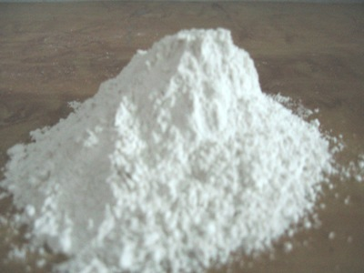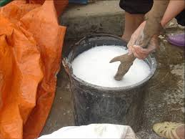
CaO

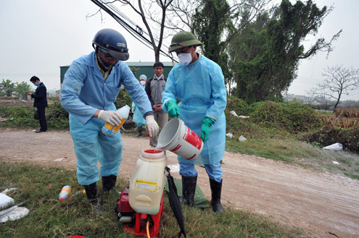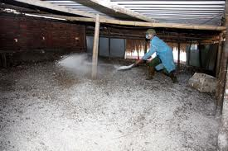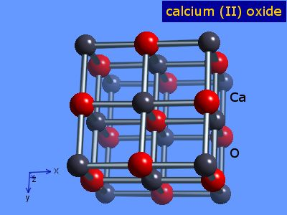
2.3. Chủ đề 3: TÍNH CHẤT HÓA HỌC CỦA AXIT

Hoạt động của GV | Hoạt động của HS
Tình huống xuất phát
- Cho HS quan sát các lọ hóa chất đựng dung dịch axit có dán nhãn (HCl, H₂SO₄, HNO₃ …).  - Hỏi: Em có nhận xét gì về các mẫu chất trên. Gọi tên các chất đó.  - Cho HS quan sát một số hình ảnh liên quan đến axit.  - Vậy em biết gì về tính chất hóa học của axit ? | - HS quan sát.  - Nêu được các chất đó là axit. Gọi tên.  - HS quan sát, nhận xét.

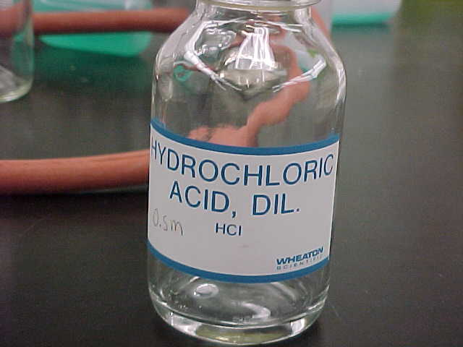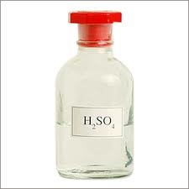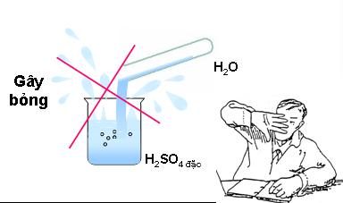

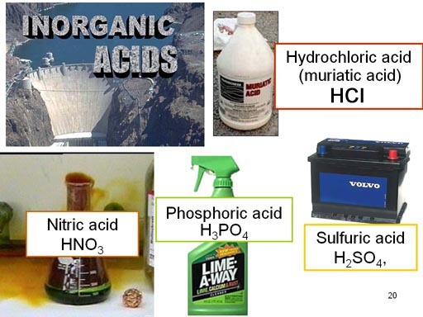

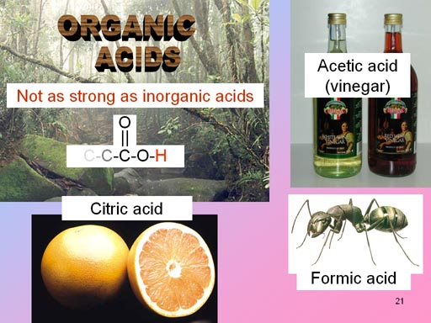

2.4. Chủ đề 4: TÍNH CHẤT HÓA HỌC CỦA BAZƠ
Hoạt động của GV | Hoạt động của HS
Tình huống xuất phát
- Cho HS quan sát một số hình ảnh các mẫu chất về oxit bazơ.  - Hỏi: Em có nhận xét gì về những hình ảnh trên?  - Gọi 1 HS nhắc lại tính chất hóa học của oxit bazơ (GV nhấn mạnh tính chất oxit bazơ tác dụng với nước tạo thành dung dịch bazơ).  - GV yêu cầu HS nêu tên các bazơ tương ứng với các oxit bazơ nói trên.  - Cho HS quan sát hình ảnh hoặc các lọ hóa chất đựng các bazơ có dán nhãn như: Ba(OH)₂,Cu(OH)_{2,}Fe(OH)_{3,}...).  - GV yêu cầu HS nêu nhận xét về các mẫu chất trên và gọi tên các chất đó.  - Vậy em biết gì về tính chất hóa học của bazơ ? | - HS quan sát nhận xét.  - HS trả lời đó là những oxit bazơ.  - HS nhắc lại tính chất hóa học của oxit bazơ.  - HS trả lời.  - HS trả lời.  - HS quan sát nhận xét.  - HS quan sát nhận xét.  - Nêu được các chất đó là bazơ. Gọi tên.
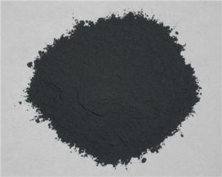
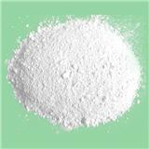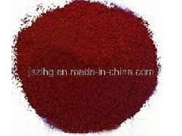
CuO
Fe₂O₃
CaO
$↓$ $↓$ $↓$
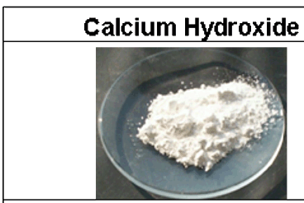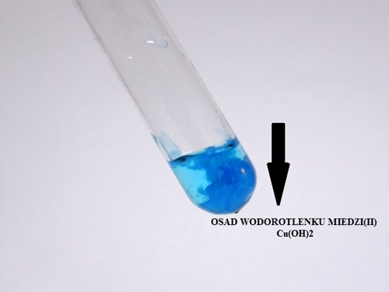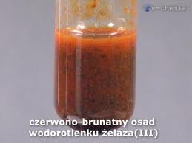
Fe(OH)₃
Ca(OH)₂
Cu(OH)₂
2.5. Chủ đề 5: MỘT SỐ BAZƠ QUAN TRỌNG (Canxi hiđroxit)

Hoạt động của GV | Hoạt động của HS
Tình huống xuất phát
- Cho HS quan sát mẫu CaO.  - GV tiến hành thí nghiệm hòa tan một lượng nhỏ CaO vào nước, khuấy đều, sau đó để yên. Dùng phễu và giấy lọc, lọc sản phẩm.  - Yêu cầu HS quan sát hiện tượng,viết phương trình hóa học và cho biết tên sản phẩm  - Yêu cầu HS nhận xét về sản phẩm thu được?  - Vậy em biết gì về Canxi hiđroxit? | - HS quan sát.  -HS quan sát hiện tượng,viết phương trình hóa học và cho biết tên sản phẩm  -PTHH: CaO + H₂O Ca(OH)₂  (Canxi hiđroxit)  -Nêu được sản phẩm thu được là Ca(OH)₂, là một bazơ ít tan.

2.6. Chủ đề 6: TÍNH CHẤT HÓA HỌC CỦA MUỐI

Hoạt động của GV | Hoạt động của HS
Tình huống xuất phát
- Cho HS quan sát các mẫu chất muối.  (chiếu hình ảnh về các mẫu muối, hoặc các mẫu muối có sẳn ở PTN).  - Em có nhận xét gì về các hình ảnh( hoặc các mấu chất) quan sát được?  - Em biết gì về muối? | -HS quan sát, nhận xét các mẫu chất  -Nêu được các chất đó là muối.

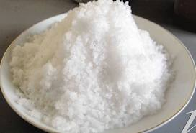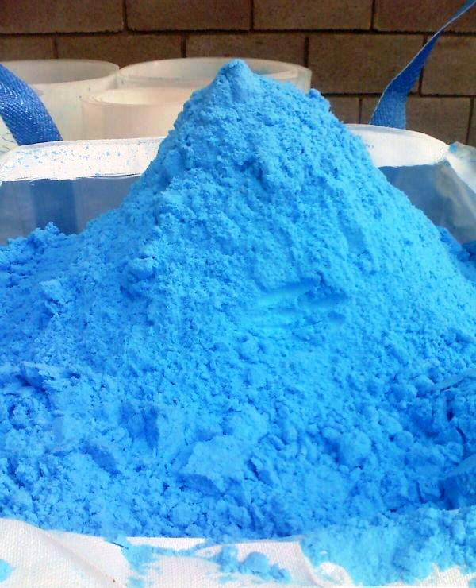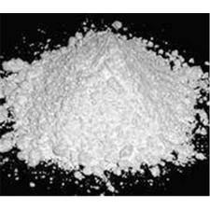
NaCl
CuSO_{4.} 5H₂O
BaCl₂
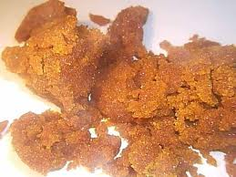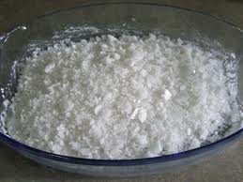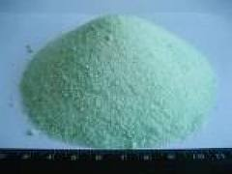
FeCl₃
FeSO₄
KClO₃
2.7. Chủ đề 7: TÍNH CHẤT VẬT LÍ CỦA KIM LOẠI
Hoạt động của GV | Hoạt động của HS
Tình huống xuất phát
- Cho HS quan sát các mẫu vật kim loại, hoặc các mẫu kim loại có ở PTN như: Cu, Fe, Zn, Mg, Al...  - GV hỏi: Em có nhận xét gì về các hình ảnh( hoặc các mấu chất) quan sát được?  - Em biết gì về tính chất vật lí của kim loại ? | -HS quan sát, nhận xét các mẫu chất  -Nêu được các chất đó là kim loại.
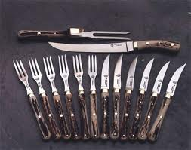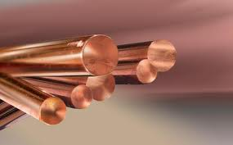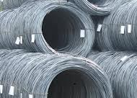
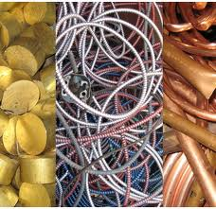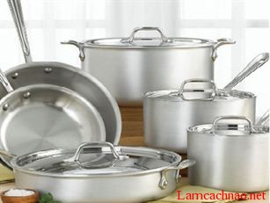
2.8. Chủ đề 8: NHÔM

Hoạt động của GV | Hoạt động của HS
Tình huống xuất phát
- Cho HS quan sát hình ảnh các đồ vật làm tử nhôm, mẫu nhôm ở phòng thí nghiệm .  - GV hỏi: Em có nhận xét gì về các hình ảnh quan sát được?  - Em biết gì về nhôm ? | -HS quan sát, nhận xét.  -Nêu được các đồ vật đó là nhôm.

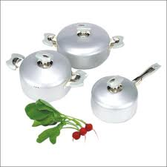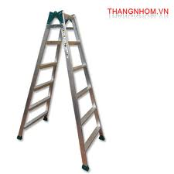
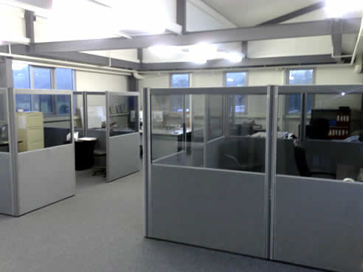
2.9. Chủ đề 9: DÃY HOẠT ĐỘNG HÓA HỌC CỦA KIM LOẠI
Hoạt động của GV | Hoạt động của HS
Tình huống xuất phát
-GV tiến hành thí nghiệm: Cho Fe, Cu, Mg tác dụng với dung dịch HCl  - HS quan sát hiện tượng.  - Yêu cầu HS nhận xét kim loại ở ống nghiệm nào tan nhanh hơn và có bọt khí thoát ra nhiều hơn.Viết phương trình hóa học xảy ra (nếu có)  - Vậy vì sao Mg tan nhanh hơn và có bọt khí thoát ra nhiều hơn.  - GV giới thiệu các kim loại khác nhau có khả năng phản ứng với các chất là khác nhau (mức độ hoạt động hóa học khác nhau).  - Vậy em biết gì mức độ hoạt động hóa học của các kim loại? Mức độ hoạt động hóa học của kim loại được sắp xếp như thế nào? | -HS quan sát  - Nêu hiện tượng:  + Cu không phản ứng với dd HCl  + Fe và Mg phản ứng với dd HCl. Fe và Mg tan dần, có bọt khí không màu thoát ra.  -Nêu được Mg tan nhanh hơn và có bọt khí thoát ra nhiều hơn.  -PTHH: Fe + 2HCl FeCl₂ + H₂  Mg + 2HCl MgCl₂ + H₂  -Do Mg phản ứng với dd HCl mãnh liệt hơn Fe.

2.10. Chủ đề 10: CACBON
Hoạt động của GV | Hoạt động của HS
Tình huống xuất phát
- Cho HS quan sát mẫu than gỗ và một vài hình ảnh về than  - GV hỏi: Em có nhận xét gì về các hình ảnh (mấu chất) quan sát được?  -GV giới thiệu than gỗ là một dạng thù hình của cacbon có kí hiệu hóa học là C  - Vậy em biết gì về Cacbon ? | -HS quan sát, nhận xét nêu được đó là than gỗ.  -HS theo dõi.

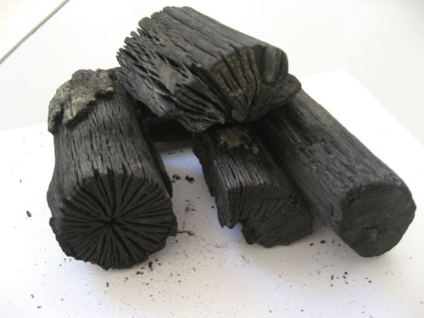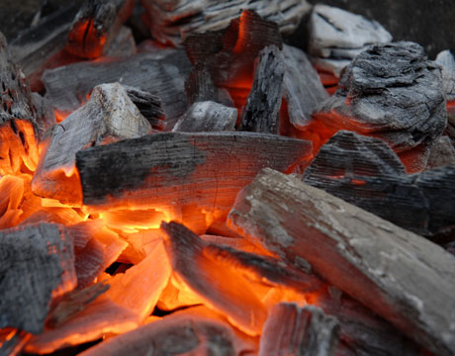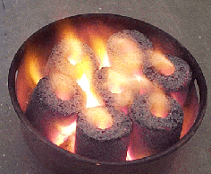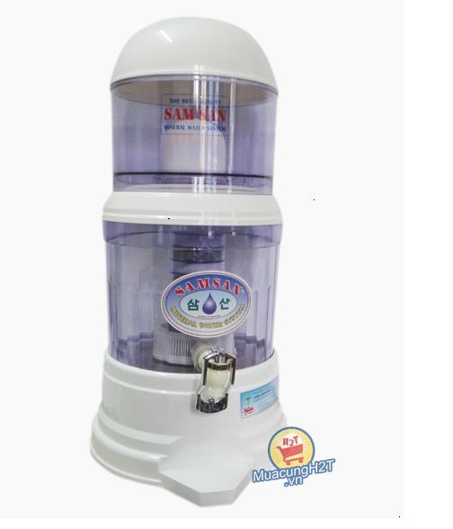
2.11. Chủ đề 11: AXETILEN (C₂H₂)
Hoạt động của GV | Hoạt động của HS
Tình huống xuất phát
-GV tiến hành thí nghiệm điều chế Axetilen bằng cách cho CaC₂ tác dụng với nước.  - Yêu cầu HS quan sát hiện tượng, nhận xét.  - GV giới thiệu sản phẩm khí thu được là Axetilen có CTHH là: C₂H₂  -PTHH:CaC₂+2H₂O Ca(OH)₂+C₂H₂  - Yêu cầu HS nhận xét về thành phần phân tử, CTCT của Axetilen (C₂H₂ ) ?  - Vậy em biết gì về tính chất của C₂H₂ ? | - HS quan sát sát hiện tượng, nhận xét.  -HS nhận xét về thành phần phân tử và CTCT của Axetilen
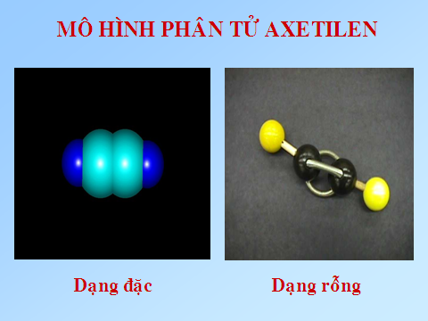
2.12. Chủ đề 12: RƯỢU ETYLIC ( C₂H₆O )
Hoạt động của GV | Hoạt động của HS
Tình huống xuất phát
- Cho HS quan sát một số hình ảnh về rượu. Nêu nhận xét về hình ảnh quan sát được.  - GV đưa cho mỗi nhóm (tổ) một chai cồn 90⁰ ( cồn y tế). Yêu cầu HS quan sát và cho biết cồn 90⁰ có thành phần chính là gì ?  - Yêu cầu HS nêu tính chất vật lí của rượu etylic.  - GV Giới thiệu rượu etylic là một chất lỏng không màu, có mùi nồng, tan vô tan trong nước, được hình thành từ sự lên men của tinh bột hoặc đường, có:  +CTPT : C₂H₆O.  +CTCT: C₂H₅OH  (chiếu mô hình phân tử rượu etylic).  - Vậy em biết gì về rượu etylic? | -HS quan sát, nhận xét. Nêu được đó là rượu.  -HS trả lời: thành phần chính là rượu etylic.  - HS trả lời.

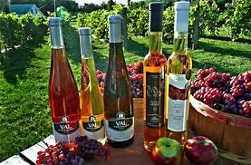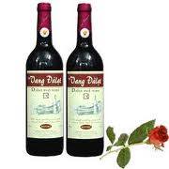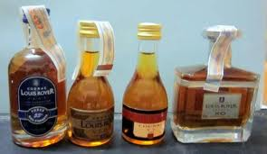

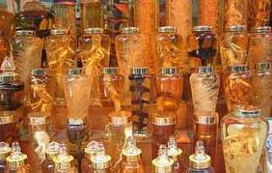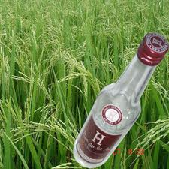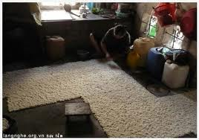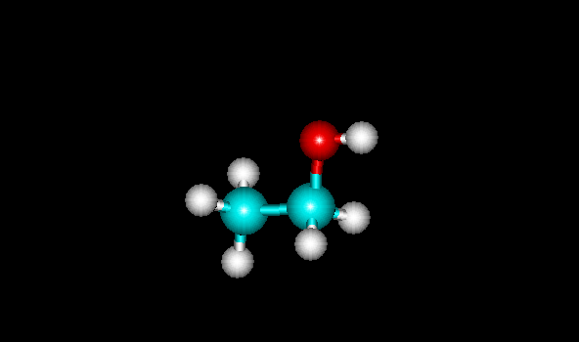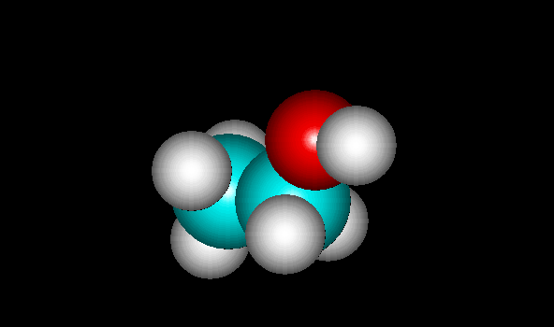
Dạng rỗng
Dạng đặc
2.13. Chủ đề 13: AXIT AXETIC ( C₂H₄O₂ )
Hoạt động của GV | Hoạt động của HS
Tình huống xuất phát
- Cho HS quan sát mẫu dấm ăn. Một số hình ảnh về dấm ăn. Nêu nhận xét về hình ảnh quan sát được.  - Vì sao dấm được dùng để làm chua ngọt, trộn gỏi, pha nước mắm chua ngọt…?  - Vậy trong thành phần của dấm ăn có chứa chất gì làm cho dấm có vị chua?  - Giới thiệu giấm là một chất lỏng có vị chua, được hình thành từ sự lên men của rượu (etanol, công thức hóa học C₂H₅OH).  (chiếu mô hình phân tử axit axetic). Thành phần chính của dấm là axit axetic (CH₃COOH) và nước, với nồng độ axit khoảng 2%- 5%.  - Vậy em biết gì về axit axetic? | -HS quan sát, nhận xét. Nêu được các chất đó là giấm ăn.  - HS trả lời do dấm ăn có vị chua.  - HS trả lời: có chứa axit.  - HS theo dõi.  CTPT: C₂H₄O₂
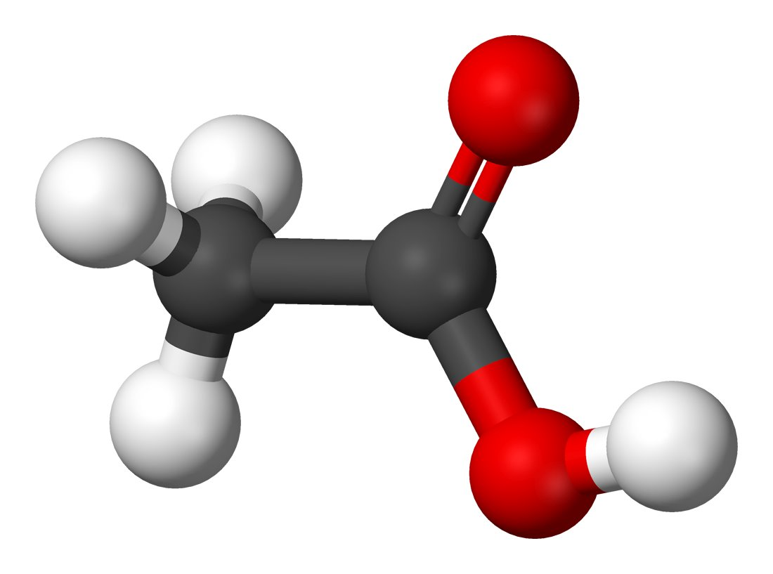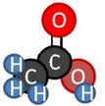
CTCT: CH₃-COOH
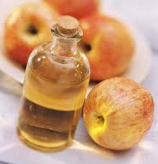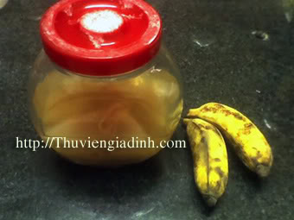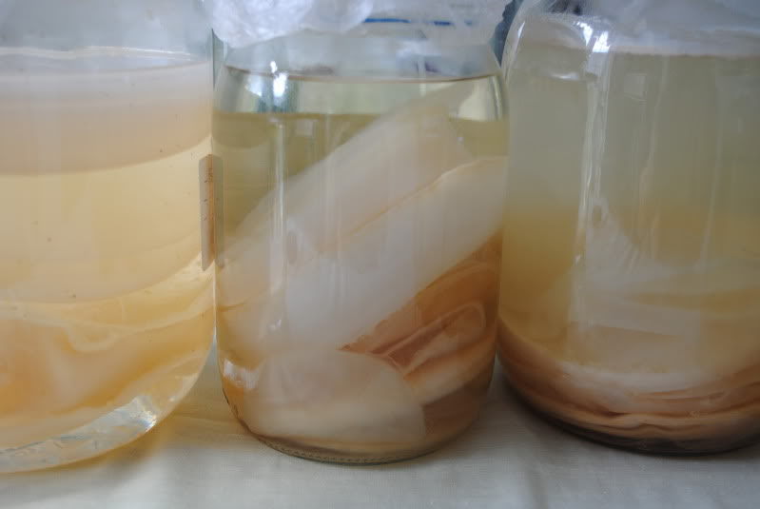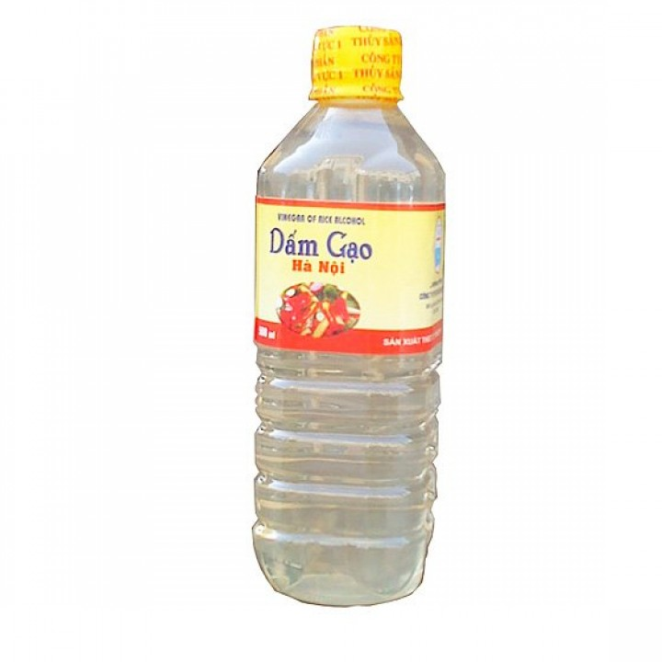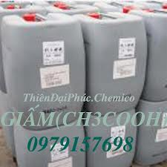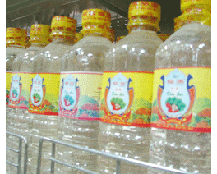
2.14. Chủ đề 14: CHẤT BÉO

Hoạt động của GV | Hoạt động của HS
Tình huống xuất phát
- Cho HS quan sát một số hình ảnh về chất béo. Nêu nhận xét về hình ảnh quan sát được.  -Cho HS quan sát lọ đựng chất béo (dầu ăn, mỡ lợn).  - Vậy em biết gì về chất béo? | -HS quan sát, nhận xét. Nêu được các chất đó là chất béo.  - HS quan sát.

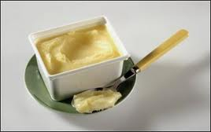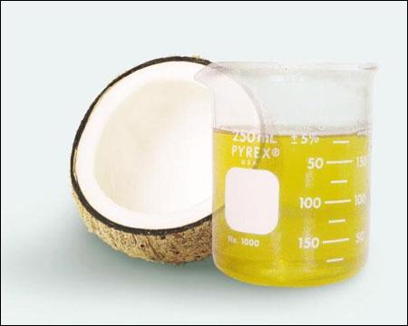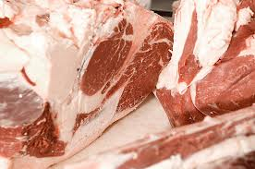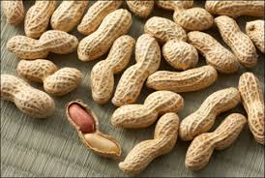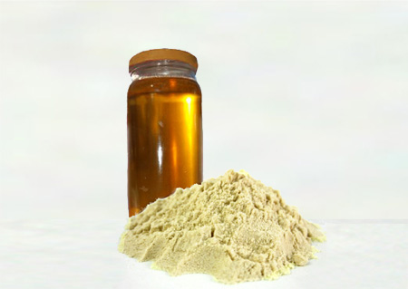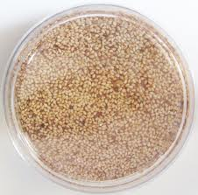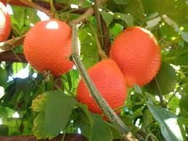
Mỡ lợn
Dầu ăn
V. KẾT QUẢ ĐẠT ĐƯỢC VÀ NHỮNG ẢNH HƯỞNG CÓ SỨC LAN TỎA TRONG PHẠM VI TOÀN TỈNH MÀ ĐỀ TÀI CÓ THỂ MANG LẠI:
1. Kết quả đạt được:
Qua đề tài: :“Tạo tình huống xuất phát trong dạy học theo phương pháp “Bàn tay nặn bột” đối với một số bài Hóa học lớp 9 tại trường THCS Thủy Phương.” phần nào đáp ứng yêu cầu đổi mới phương pháp dạy học, phát huy tính tích cực chủ động học tập của học sinh giúp các em yêu thích môn học và học tập tiến bộ hơn. Đồng thời giúp cho các em hứng thú say mê , yêu thích môn học, không ngừng phát huy tính tích cực chủ động sáng tạo trong học tập bộ môn, tạo cơ sở vững chắc cho các em tiếp tục học môn Hoá học ở các lớp trên.
Kết quả trên cho thấy sau khi áp dụng :“Tạo tình huống xuất phát trong dạy học theo phương pháp “Bàn tay nặn bột” đối với một số bài Hóa học lớp 9 tại trường THCS Thủy Phương.” Qua từng học kì và cả năm học, các em có phần yêu thích môn học hơn, các em hứng thú hơn khi dẫn dắt các tình huống vào bài, làm cho tiết học hấp dẫn hơn, sinh động hơn. Lôi cuốn các em tò mò, ham muốn khám phá, tìm hiểu những vấn đề đặt ra, những tình huống xuất phát khác nhau cho mỗi loại bài học phần nào giúp các em hứng thú, say mê hơn trong học tập.
Kết quả cụ thể, trong năm học vừa qua, được sự chỉ đạo của nhà trường, tổ chuyên môn, tôi đã tiến hành dạy thí điểm chủ đề “ Muối” ở học kì I với sự tham gia dự giờ, thảo luận, nhận xét và góp ý của các giáo viên trong trường, các giáo viên các trường bạn trong thị xã và chuyên viên của phòng giáo dục. Các giáo viên đã đánh giá cao tiết dạy và thật sự thấy được phương pháp BTNB là phương pháp mới phù hợp với đặc thù của môn khoa học tự nhiên, đặc biệt là các môn Lí- Hóa - Sinh. Chính vì thế sang học kì II tôi tiếp tục mạnh dạn triển khai giới thiệu về phương pháp BTNB, tiến trình dạy học theo phương pháp BTNB và dạy chủ đề ‘ Axit axetic” trong đợt sinh hoạt cụm chuyên môn của Thị xã để các giáo viên có cơ hội tiếp cận thêm về phương pháp BTNB và cũng được các bạn đồng nghiệp đánh giá cao về tiết dạy, đặc biệt là phần tạo tình huống xuất phát cho bài dạy rất phù hợp với nội dung bài học đồng thời gây được sự tò mò ham muốn khám phá, tìm hiểu kiến thức mới của học sinh. Ngoài ra trong năm học vừa qua mặc dù là phương pháp mới, điều kiện để triển khai cho một tiết dạy quả là khá khó khăn về cơ sở vật chất cũng như thời gian nhưng tôi vẫn mạnh dạn đưa phần tạo “tình huống xuất phát” áp dụng lồng vào các tiết dạy trên lớp thay vào phần giới thiệu bài và kết quả là các em đã yêu thích và say mê đối với môn học hơn, vào tiết dạy các em ít nói chuyện, tập trung hơn khi nghe giảng bài. Chính vì vậy trong năm học vùa qua kết quả học tập của các em có tiến bộ hơn, Trường đã có5 em đạt giải HS giỏi cấp Thị xãtrong đó có 1 em giải nhì, tham gia dự thi HS giỏi cấp Tỉnh 3em. Từ đó tôi thiết nghĩ đề tài sẽ có sức lan toả rộng trong phạm vi toàn Thị xã, Tỉnh. Bởi trong việc đổi mới phương pháp dạy học thì việc tạo tình huống xuát phát trong mỗi bài học sẽ tạo được nhiều sự tò mò, ham muốn khám phá cho HS đáp ứng nhu cầu học hỏi, tìm tòi nghiên cứu của các em, các em sẽ nhẹ nhàng thoải mái hơn khi vào mỗi tiết học, học sinh sẽ yêu thích môn học hơn. Chất lượng bộ môn có những chuyển biến tích cực hơn.
Và điều tôi tâm đắc nhất trong đề tài này là :“Tạo tình huống xuất phát trong dạy học theo phương pháp “Bàn tay nặn bột” đối với một số bài Hóa học lớp 9 tại trường THCS Thủy Phương.” Không chỉ áp dụng riêng cho các bài khi dạy theo phương pháp BTNB mà còn áp dụng được cho tất cả các bài học khi đặt vấn đề vào bài. Bởi tôi thiết nghĩ một tiết dạy mà phần dẫn dắt vào bài quá khô khan, đơn điệu sẽ ít nhiều làm cho HS cảm thầy nhàm chán, ít gây hứng thú trong giờ học. Vì vậy nếu tình huống xuất phát phù hợp, phong phú sẽ làm cho tiết học hấp dẫn hơn lôi cuốn các em hơn, dẫn dắt các em tiếp thu bài theo đúng yêu cầu của nội dung bài học, chính điều này sẽ góp phần rất lớn cho sự thành công của một tiết dạy. Và đó cũng là điều mà mỗi giáo viên chúng ta ai cũng muốn đạt được khi đứng trên bục giảng.
2. Bài học kinh nghiệm
Trong quá trình thực hiện đề tài tôi rút ra được một số kinh nghiệm như sau:
- Phương pháp BTNB là phương pháp dạy học mới nhưng rất phù hợp với các môn khoa học tự nhiên nhất là các môn Lí- Hóa- Sinh. Là một phương pháp có tiên trình dạy học cụ thể, rõ ràng.
- Để thực hiện tiết dạy có hiệu quả giáo viên cần phải nhiệt tình, không ngại khó, ham muốn học hỏi, không ngừng nâng cao trình độ chuyên môn và đặc biệt phải có lòng tin và sự say mê đối với phương pháp dạy học mới. Bởi lẽ nếu chúng ta còn nghi ngờ và ngại khó, không có sự say mê thì không bao giờ thực hiện thành công bất cứ điều gì.
- Giáo viên phải tận tâm trong giảng dạy và giáo dục các em. Muốn vậy, hãy mạnh dạn chuyển lối dạy cũ thụ động “thầy đọc, trò chép”, “thầy giảng, trò nghe” sang lối dạy “thầy tổ chức, trò hoạt động”, “dạy học lấy học sinh làm trung tâm”. Có vậy mới phát huy được tính tự giác, tích cực học tập của các em.
- Phải rèn kĩ năng sống cho học sinh thích ứng với xã hội, rèn luyện kĩ năng và phương pháp học tập, khả năng tự tìm hiểu, khám phá sáng tạo vận dụng kiến thức vào thực tiễn. Cuộc sống nhà trường là cuộc sống thực, ngay ngày hôm nay, bây giờ, chứ không chỉ chuẩn bị cho tương lai.
VI. KẾT LUẬN
Hiện nay, chương trình "Bàn tay nặn bột" đã được áp dụng tại một số quốc gia phát triển trên thế giới như Pháp, Mỹ, Canada... Bắt đầu từ năm học 2012-2013, Bộ GD&ĐT triển khai thí điểm phương pháp “Bàn tay nặn bột" đối với các trường tiểu học và cả THCS tại cả 63 tỉnh, thành trên toàn quốc. "Bàn tay nặn bột" là một phương pháp giáo dục tiên tiến, giúp hình thành kiến thức và nhân cách cho trẻ em. Vì thế, nó không chỉ phát huy hiệu quả ở cấp tiểu học mà còn có thể áp dụng cho các cấp giáo dục cao hơn. Hơn nữa, học sinh Việt Nam rất cần một chương trình như thế, bởi hiện nay các em đang thiếu kiến thức thực tiễn một cách đáng lo ngại.
"Bàn tay nặn bột" là phương pháp dạy học, dẫn dắt học sinh đi từ chưa biết đến biết. Giáo viên sẽ cho học sinh tiếp xúc với biều tượng ban đầu, sau đó giúp các em giải thích bằng cách tự mình tiến hành nghiên cứu qua thực nghiệm. Nhờ đó, học sinh sẽ hình thành khả năng suy luận theo phương pháp nghiên cứu từ nhỏ, và điều này sẽ góp phần không nhỏ trong sự hình thành tác phong và phương pháp làm việc của các em khi trưởng thành. Cũng như các phương pháp dạy học tích cực khác “Bàn tay nặn bột” luôn coi học sinh là trung tâm của quá trình nhận thức, chính các em là người tìm ra câu trả lời và lĩnh hội kiến thức dưới sự giúp đỡ của giáo viên. Việc “Tạo tình huống xuất phát trong dạy học theo phương pháp “Bàn tay nặn bột” đối với một số bài Hóa học lớp 9 tại trường THCS Thủy Phương.” giúp học sinh hiểu rõ câu hỏi hay vấn đề đặt ra kích thích nhu cầu tìm tòi nghiên cứu, cần giải quyết trong bài học, tạo sự hứng thú cho học sinh trong học tập là yếu tố tiên quyết để học sinh học tốt môn Hóa học.
Tuy nhiên do thời gian có hạn, và là một phương pháp mới bước đầu chỉ mới thực hiện thí điểm ở một số trường nên chắc hẳn còn nhiều vấn đề thiếu sót mà tôi chưa phát hiện ra hết khi xây dựng đề tài. Rất mong được sự góp ý của các đồng nghiệp để đề tài được hoàn thiện hơn.
Người viết sáng kiến
(Họ và tên, Chữ ký)

Châu Thị Bích Huyền

TÀI LIỆU THAM KHẢO

1. Mạng internet.
2. Một số vấn đề đổi mới phương pháp dạy học môn Hóa học THCS - tác giả Cao Thị Thặng ; Vũ Anh Tuấn – NXB Giáo dục.
3.Sách giáo khoa lớp 9.
4. Tài liệu phương pháp bàn tay nặn bột trong dạy học môn hóa học (Tài liệu tập huấn thí điểm- lưu hành nội bộ)

Nhận xét và đánh giá của Hội đồng xét SKKN trường THCS Thủy Phương
......................................................................................................................................
......................................................................................................................................
......................................................................................................................................
......................................................................................................................................
Xếp loại: ……………
Thủy Phương, ngày ….tháng ….năm …..
CHỦ TỊCH HĐ

Nhận xét và đánh giá của HĐ Phòng GD&ĐT TX Hương Thủy
......................................................................................................................................
......................................................................................................................................
......................................................................................................................................
......................................................................................................................................
Xếp loại: ……………
Thủy Phương, ngày ….tháng ….năm …..
CHỦ TỊCH HĐ

Mục lục | Trang
I. Sơ lược lí lịch. | 1
II. Đặc điểm tình hình. | 1
III. Muc đích yêu cầu của Sáng kiến cải tiến kĩ thuật. | 3
VI. Những giải pháp chính của Sáng kiến cải tiến kĩ thuật. | 6
1. Đối với giáo viên và học sinh. | 6
2. Một số tình huống xuất phát trong dạy học theo phương pháp“ Bàn tay nặn bột” đối với một số bài Hóa học lớp 9 tại trường THCS Thủy Phương. | 8
V. Kết quả đạt được. | 21
VI. Kết luận. | 23
Tài liệu tham khảo. | 24

